от 10 июня 2026 г.

Коммерческое предложения

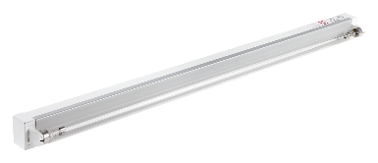

«Облучатель бактерицидный настенно-потолочный
«MCF IB 03»
Облучатель предназначен для обеззараживания воздуха и открытых поверхностей в помещениях лечебно-профилактических, образовательных, административных и иных учреждений с повышенными санитарно-гигиеническими требованиями.
Конструкция:
- Корпус облучателя выполнен из прочной листовой стали, покрытой полимерно-порошковой краской, устойчивой к коррозии и воздействию дезинфицирующих средств.
- Универсальное исполнение конструкции позволяет устанавливать облучатель как на стену, так и на потолок.
- Крепление осуществляется при помощи специальных монтажных ушек, обеспечивающих надежную фиксацию на различных поверхностях.
Технические характеристики:
- Оснащён двумя бактерицидными лампами мощностью по 30 Вт.
- Обеспечивает эффективное обеззараживание воздуха и поверхностей за счет ультрафиолетового излучения ламп.
Габариты: 965*85*75

